中国教育后勤协会一届理事会第四次会议报到通知

：
您好！您报名参加“中国教育后勤协会一届理事会第四次会议”的回执我们已经收悉。因不可抗拒因素，会议地点更改为南京世茂滨江希尔顿酒店（详细地址：南京市鼓楼区淮滨路1号）。请您到该地点报到，并注意以下事项：
1.请各位代表及时告知行程安排，以便于会务组安排接送站事宜。
2.请各位代表准时报到，以免延误。凡提前、推迟到达或增加减少人数，一定提前告知会务组。
3.报到路线图：
（1）南京禄口国际机场
从起点出发，朝东南行驶1.3公里，进入迎宾大道/空港路。
沿迎宾大道/空港路行驶1.2公里，进入机场高速/宁宣高速/S55/S88；
沿机场高速/宁宣高速/S55/S88行驶29.5公里（经南京机场高速收费站），进入机场连接线；
沿机场连接线行驶3.3公里，进入内环东线；
沿内环东线行驶126米，从内环南线/大明路/赛虹桥立交/长江隧道出口离开，朝中山南路/江东中路/长江隧道方向，进入应天大街高架/内环南线；
沿应天大街高架/内环南线行驶5.0公里，从江东快速路/水西门大街/汉中门大街出口离开，进入江东快速路；
沿江东快速路行驶4.2公里，进入江东北路；
沿江东北路行驶480米,行驶488米，进入热河南路,沿热河南路行驶190米，调头进入热河南路,继续沿热河南路行驶163米，稍向右转走匝道，右转进入淮滨路；
沿淮滨路行驶0.8公里，右转行驶143米，到达终点（南京世茂滨江希尔顿酒店）。

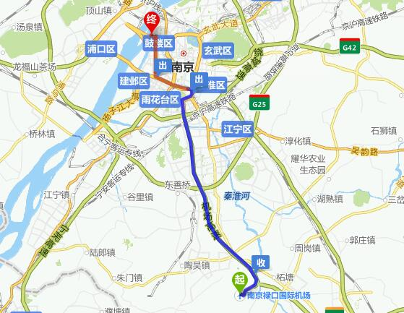

（2）南京南站
从起点出发，朝东北行驶134米，稍向左转走市区/绕城公路方向匝道，遇第1个岔口走双龙街立交/宁杭高速/G42/南京开发区/长江二桥方向，第2个岔口走卡子门大街/双龙大道/南京城区/江宁东山/双龙街立交方向，第3个岔口走卡子门大街/南京城区方向，进入卡子门大街高架；
沿卡子门大街高架行驶1.5公里，从双桥门立交/新庄立交/赛虹桥立交出口离开，进入机场连接线；
沿机场连接线行驶147米，进入内环东线，沿内环东线行驶126米，从内环南线/大明路/赛虹桥立交/长江隧道出口离开，朝中山南路/江东中路/长江隧道方向，进入应天大街高架/内环南线
沿应天大街高架/内环南线行驶5.0公里，从江东快速路/水西门大街/汉中门大街出口离开，进入江东快速路；
沿江东快速路行驶4.2公里，进入江东北路；
沿江东北路行驶480米，行驶488米，进入热河南路，沿热河南路行驶190米，调头进入热河南路，继续沿热河南路行驶163米，稍向右转走匝道，右转进入淮滨路；
沿淮滨路行驶0.8公里，右转行驶143米，到达终点（南京世茂滨江希尔顿酒店）。
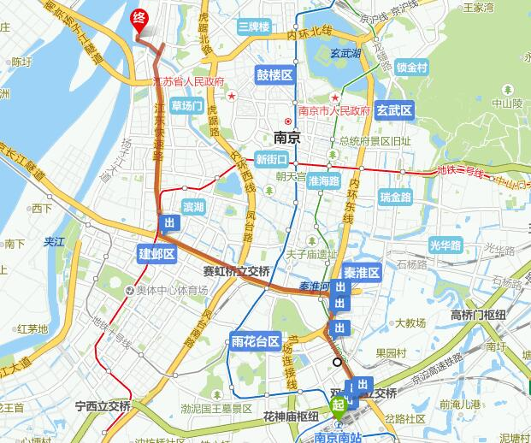

（3）南京站
从起点出发，朝西行驶125米，左转；
行驶0.7公里，进入龙蟠路，沿龙蟠路行驶0.6公里，进入建宁路；
沿建宁路行驶2.5公里，右转进入四平路，沿四平路行驶268米，左转进入晓街/四平路，沿晓街/四平路行驶319米，行驶216米，进入郑和北路，沿郑和北路行驶0.7公里，稍向左转，行驶1.6公里，进入郑和中路，沿郑和中路行驶1.1公里，右转进入淮滨路；
沿淮滨路行驶288米，右转行驶143米，到达终点(南京世茂滨江希尔顿酒店)。
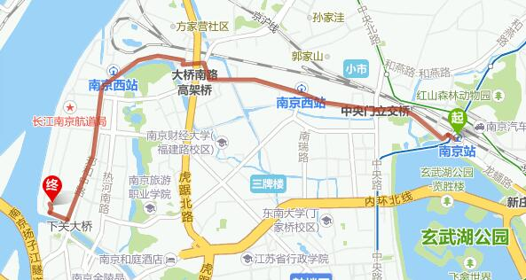

4.参会人员需缴纳会务费650元/人，会议期间代表食宿由会务组统一安排，住宿费各单位自理。
5.日程安排：
11月6日 全天报到
11月7日 全天会议
11月8日 返程
6.未尽事宜可通过电话联系。
中国教育后勤协会秘书处：010-82503289
联系人：尹 晓
江苏省高等学校后勤协会秘书处：025-83793193
联系人：陈光华

会务组
2016年11月

